# 文档编写格式规范

# 1.标题

***标题编号以“.”结束***，以便于区分标题以英文打头的情况。

## 1.1.文档标题

### 1.1.1.标题中文部分

字体：宋体

字号：三号

加粗：加粗

### 1.1.2.标题英文数字部分

字体：Times New Roman

字号：三号

加粗：加粗

## 1.2.一级标题

### 1.2.1.一级标题中文部分

字体：宋体

字号：小三

加粗：加粗

### 1.2.2.一级标题英文数字部分

字体：Times New Roman

字号：小三

加粗：加粗

## 1.3.二级标题

### 1.3.1.二级标题中文部分

字体：宋体

字号：四号

加粗：加粗

### 1.3.2.二级标题英文数字部分

字体：Times New Roman

字号：四号

加粗：加粗

## 1.4.三级标题

### 1.4.1.三级标题中文部分

字体：宋体

字号：小四

加粗：加粗

### 1.4.2.三级标题英文数字部分

字体：Times New Roman

字号：小四

加粗：加粗

# 2.目录

## 2.1.目录标题

字体：宋体

字号：三号

加粗：加粗

## 2.2.目录内容

### 2.2.1.目录中文部分

字体：宋体

字号：五号

加粗：不加粗

### 2.2.2.目录英文部分

字体：Times New Roman

字号：五号

加粗：不加粗

# 3.正文

## 3.1.正文汉字部分

字体：宋体

字号：五

加粗：不加粗

## 3.2.正文英文数字部分

字体：Times New Roman

字号：五

加粗：不加粗

## 3.3.图片

对齐方式：居中对齐(Ctrl+E)

边框：若无边框，可以考虑加上黑色实线框，透明度大于80%

## 3.4.表格

表1（行间距为1-单倍行距）

|  |  |  |  |  |
| --- | --- | --- | --- | --- |
| ***表头（加粗）*** | ***english（斜体）*** | ***栏位x（标题）*** | ***栏位2（宋体）*** | ***栏位5（五号）*** |
| 表头两端对齐不是左端对齐也不是分散对齐 | 内容 | 正文 | 宋体 | 六号字体 |
| 内容居中对齐 | 表头底纹：#f2f2f2 |  |  |  |
| 测 |  |  |  |  |

### 3.4.1.表格设置

表头设置：

中文字体：宋体

字号：五号

加粗：加粗

斜体：斜体

底纹：灰色（#f2f2f2）

对齐方式：两端对齐(Ctrl+J)

行距：1

### 3.4.2.表格内容设置

内容部分：

中文字体：宋体

字号：六号

加粗：不加粗

英文字体：Times New Roman

字号：六号

加粗：不加粗

对齐方式：居中对齐(**Ctrl+E**)

行距：1

## 3.5.正文加粗部分

正文内容中类似于***“注意”，“重点”，“提示”***等的词出现时，需将字体***加粗、字体颜色设置红色、斜体***处理。

# 4.文档整体编辑

## 4.1.文档中英文数字格式的设置

文档编写过程中，字体和字号的设置都是按照中文的格式(如：宋体)设置的，文档整体编写结束后，要将文档中的英文数字部分设置为特定格式(如：Times New Roman)，设置步骤如下：

1. 将文档内容全选(Ctrl+A)。
2. 在样式窗口“字体”下拉框中选择"Times New Roman"，如图所示：

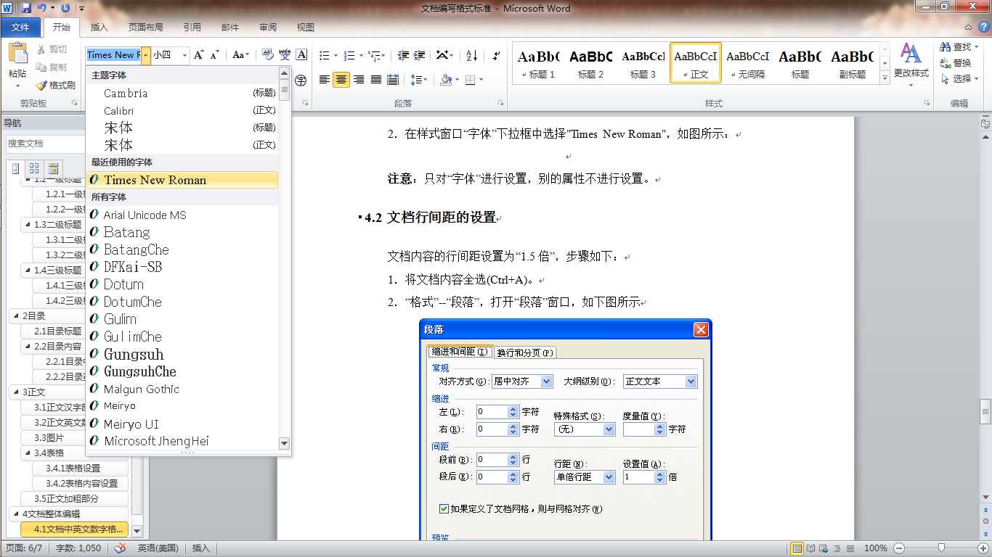

图1（图名行间距为1-单倍行距）

***注意：只对“字体”进行设置，别的属性不进行设置。***

## 4.2.文档行间距的设置

文档内容的行间距设置为“1.5倍”，步骤如下：

1. 将文档内容全选(Ctrl+A)。
2. “格式”--“段落”，打开“段落”窗口，如下图所示

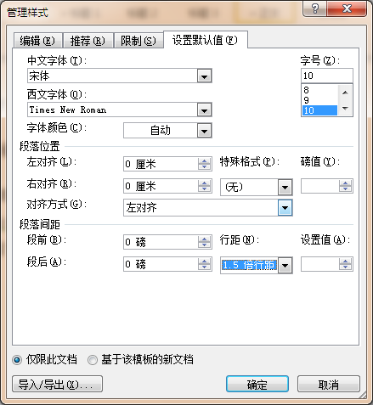

**注意**：只对“行距”进行设置，其他属性保持不变。表名与图名均为5号字，行间距为1。

## 4.3.文档编号

文档编号规则如下：

|  |  |
| --- | --- |
| 文档编号：[pxxx - ]xxx - 1xx - ymd - xxxx | 说明（保持文档结构，内容多则加附件） |
| 规则：（[项目代码/编号-]文档类别/简介-组员编号-填写日期-流水号） [...]表示可选项 | |

***说明：组员编号（王君(01) 、高攀(02) 、雷柏政(03) 、李一波(04) 、叶露(05) 、龚卫新(06) 、张岁岁(07)）。***

## 4.4.页眉页脚设置

统一设置为：（左边）龙通科技-www.lonton.com（右边）技术资料。

## 4.5.水印设置

统一设置为：made by T8。

# 5.建议

（1）对于安装文档中，未设置数字开头的标题时，可以使用“***项目符号***”：

* **一级标题**
* **二级标题**
* **三级标题**
* **四级标题**

（2）未完成部分用黄色背景色标注，重点强调部分字体***红色加粗斜体***。

（3）建议文档标题级别不要超过3级，超过部分可以使用“***项目符号***”或“***编号***”的方式。

（4）文档中出现代码、shell脚本命令、配置信息等，建议使用表格框（一个单元格，单倍行距）将其填写其中。表格底纹采用灰色（#f2f2f2），字体采用六号字，脚本命令黑色字体不加粗，注释部分（以#+空格作为前缀）蓝色（#9d30a0），配置文件青色（#3f7fa7），脚本类型标识红色（#ff0000）。关于脚本类型，常见有如下几种：shell（***$***）、cmd（***cmd>>***）、python（***python>>***）、conda（***conda>>***）、Git Bash（***git>>***）、MySQL（***mysql>>***）、HQL（***hive>>***）、Zookeeper（***zkcli>>***）、Scala（***scala>>***）。另外，出现sudo指令应对“***sudo***”做加粗红色斜体处理。

|  |
| --- |
| ***$ sudo*** *vi /etc/network/interfaces*  ***# LTSR007 192.168.0.17***  auto lo  iface lo inet loopback  ...  ***# 重启网络***  ***$ sudo*** */etc/init.d/networking restart* |

（5）常用指令、操作可以在前加上☟符号。